H I A F A C E - H A N D D A T A S E T S T A T U S
HIA 脸手数据集构建
状态报告
规模演进 · 人体几何补全 · 拒检帧诊断修复 · 训练缓存进展
报告日期:2026-10-31
数据根目录:sg:/data/shangguanrz/pic-edit-datasets/
全量发布:HIA_processed_v2_full_20261027(22,276 帧 / 52,743 pairs)
几何账目:22,275 完成 + 1 排除 + 0 待处理(修复签名 df6f8f5c)

pic-edit · Qwen-Image-2.1 姿态控制数据准备 2026-10-31

摘 要
本报告盘点 HIA 脸手数据集的构建现状:全量发布覆盖 7,167 个 main clips、22,276 帧、52,743 个训练 pairs,strict 子集 8,322 帧、17,995 pairs;人体几何冻结流水线完成 22,263 帧九类产物并通过全量哈希复核。本次工作诊断了全部 13 个几何拒检帧,确认其中 6 帧源于上游 SMPLest-X 向 ultralytics YOLO 传递 RGB 数组导致的通道序退化误杀,并以独立签名副本修复 12 帧、排除 1 帧(LED 大屏翻拍污染),使几何账目闭合至 22,275 完成 + 1 排除 + 0 待处理。Native V5 typed cache 装配进行中(train 33,650+/41,902 pairs)。全文含 12 组可视化:规模演进、质检图册、showcase 大动作对、几何六联图、逐帧诊断与修复对照。

目 录
一、数据集概览与一页结论 1
二、从 V1 到 V2 全量:规模演进与质量门禁 2
2.1 构建流水线概述 2
2.2 规模演进 3
2.3 质检图册与人工抽检 3
三、全量发布构成:划分、配对与区域监督 4
3.1 划分与配对 4
3.2 手部状态与区域监督语义 5
3.3 训练样例展示 5
四、人体几何层:九类产物与可视化 6
4.1 产物构成与语义承诺 6
4.2 完成帧可视化 7
五、13 个拒检帧:诊断与修复(本次核心增量) 8
5.1 现象与账目 8
5.2 逐帧诊断 8
5.3 根因:YOLO 输入通道序 10
5.4 修复方案与执行 10
5.5 修复后账目 11
六、Native V5 训练接口与 typed cache 进展 11
6.1 装配状态 11
6.2 预检与测试基线 11
七、风险、告警与下一步 12
附录:关键路径与可复现命令 12

注:本目录由域代码生成。编辑后如需刷新页码,请在目录上点击右键并选择「更新域」。

一、数据集概览与一页结论
HIA 脸手数据集服务于 Qwen-Image-2.1 单人身体/面部/手部联合控制适配器(Native V5)的训练与评测。源数据为公开 HIA-RAW 数据集(25 个分片、25,000 段视频,约 112 GB),经脸手清晰度门禁、去手部重影门禁、跨视频 pHash 近重复检测、视频级 train/val/test 划分与有界动作配对后,形成带区域 loss_mask 与 effective_confidence 的原生分辨率 RGB + 134 点 2D pose 发布版;在此之上独立生成主体 SMPL-X 几何、度量深度、法线、mesh mask 与部位标签共九类产物。
截至 2026-10-31 的一页结论:
1) 全量发布 HIA_processed_v2_full_20261027:7,167 个 main clips、22,276 帧、52,743 个训练 pairs(train 41,902 / val 5,526 / test 5,315);strict 子集 8,322 帧、17,995 pairs。相比 V1(96 帧 / 81 对),帧数提升 232 倍、pairs 提升 651 倍。
2) 人体几何:冻结流水线(pipeline 3e21b2c1)完成 22,263 帧,九类产物全部通过 SHA256 复核;本次诊断并修复了全部 13 个拒检帧——修复 12 帧、排除 1 帧,合并覆盖达到 22,275 完成 + 1 排除 + 0 待处理,几何侧账目闭合。
3) 根因发现:13 个拒检帧中的 6 帧属于误杀。上游 SMPLest-X(含官方 main/inference.py)将 load_img 返回的 RGB float32 数组直接交给 ultralytics YOLO,而 ultralytics 按 BGR 解释 numpy 输入并再次翻转通道,检测置信度被系统性削弱。该通道序问题在冻结流水线中如实复刻了官方行为,修复在独立签名副本中完成,冻结产物零改动。
4) Native V5 typed cache(512 canvas 训练缓存)装配进行中:train pairs 已装配 33,650+/41,902,val/test 排队;32 个 train pairs 因 11 个几何失败帧暂缺,其中修复的 12 帧对应 pairs 可回填,被排除帧对应 pairs 永久剔除。全量装配与预检完成前不宣称训练就绪。
5) 环境告警:节点 nvidia-smi 因 NVML 用户态库(580.178.04)与内核驱动(580.173.02)版本错配而不可用;CUDA 计算本身正常(torch CUDA tensor 运算通过),建议安排重启对齐。

二、从 V1 到 V2 全量:规模演进与质量门禁

2.1 构建流水线概述
V1(HIA_face_hand_v1_20261026)要求脸与双手同时 laplacian_var >= 60 并逐张人工质检,最终仅 96 帧 / 31 视频 / 81 对,规模成为瓶颈。V2 重构了门禁:SCRFD 五点人脸特征区清晰度 + 独立 MediaPipe 21 点手部确认 + 去手部重影多尺度频域门禁(gate hia_visible_v2_antighost_2:min_laplacian_var=32.0、min_gradient_mean=1.65、min_normalized_laplacian=0.090、min_hf_ratio=0.0080、min_multiscale_ratio=5.40、min_handedness_score=0.78),并以 64-bit DCT pHash 做跨视频近重复检测。出画手(out_of_frame)与躯干/衣物遮挡手(occluded)显式标记并在 loss_mask 中关闭该侧手部监督;可见糊手/重影手整帧拒绝。
全量扫描 HIA_processed_v2_full_20261027 覆盖 25,000 段源视频记录,解码评估后得到 7,167 个 main clips、22,276 个 main 帧;按视频级划分(ratios 0.8/0.1/0.1,seed 20261026,同人物不同视频允许跨集合)与动作配对(min_time_gap 0.25s、每目标至多 4 个来源、min_pose_distance 0.06)生成训练 pairs,全部通过 verify_v2 全量哈希复核。

2.2 规模演进
表1 HIA 脸手数据集规模演进(V1 → V2 全量)
版本 | 视频/clips | 帧数 | 训练 pairs | strict 帧 | strict pairs
V1 (20261026) | 31 | 96 | 81 | — | —
V2 子集 release (1500 视频抽样) | 465 | 1,320 | 2,795 | 534 | 1,061
V2 全量 release (7167 clips) | 7,167 | 22,276 | 52,743 | 8,322 | 17,995
V2 全量·strict 子集单独计 | 3,162 | 8,322 | 17,995 | — | —

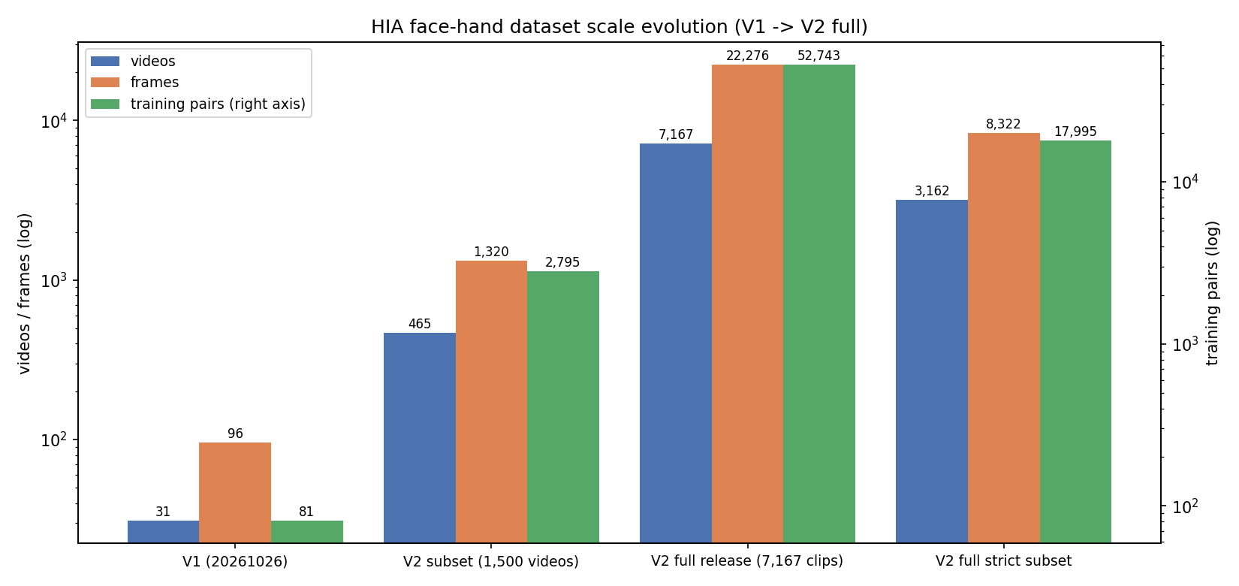
图1 V1 → V2 全量规模演进(对数轴):视频数、帧数、训练 pairs

2.3 质检图册与人工抽检
V1 的六帧原生 ROI 预览与 V2 的去重影盲审图册(qc/calibration_blind_v3,1,356 帧解码评估,拦截 619 帧模糊/重影手)构成质量门禁的人工证据链;16 个分层全部批准的审计规则冻结于 quality_gate_audit_v2.json。全量发布的每帧 RGB、关键点与 phash 均带 SHA256,可回验到 HIA-RAW 的 zip 分片。
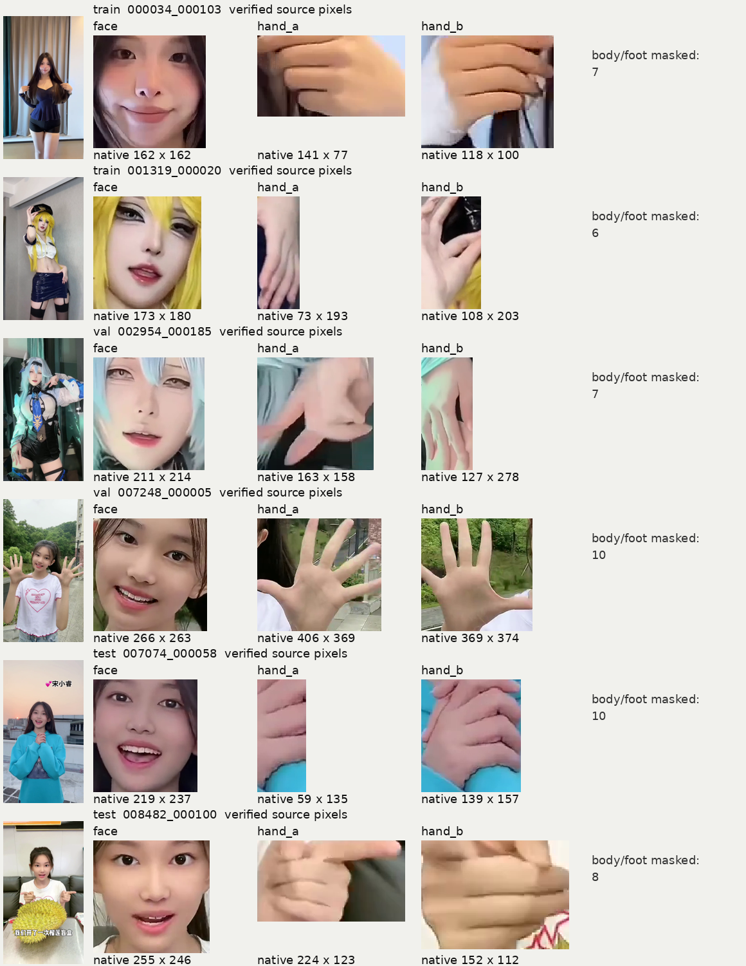
图2 V1 发布版六帧原生 ROI 预览(2026-10-26)
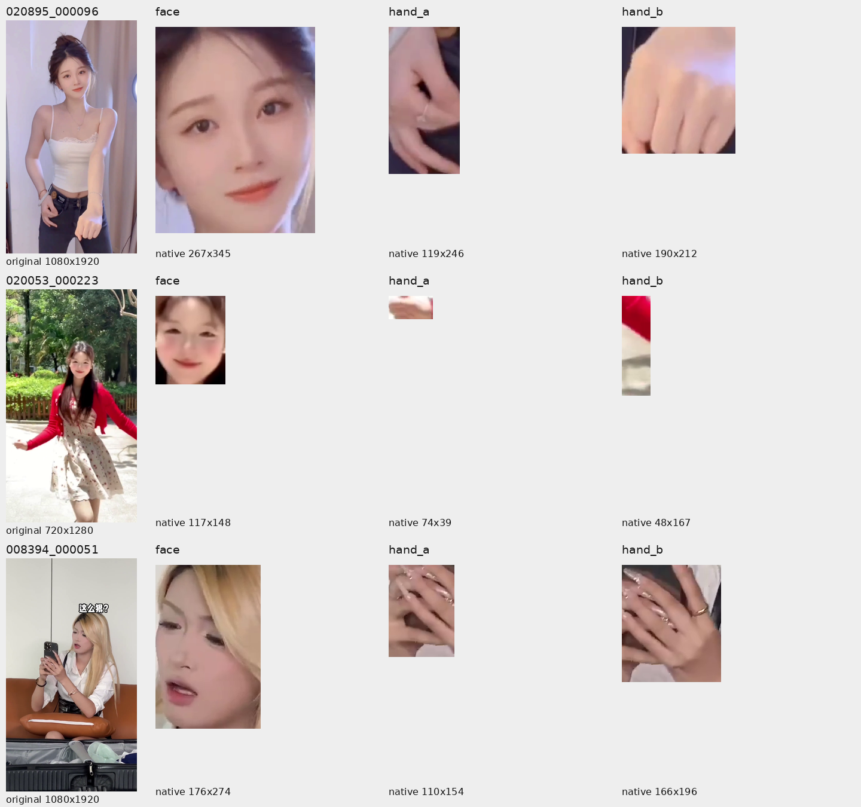
图3 V2 去重影门禁盲审图册样例(sheet_047):左列 pass / 右列拦截

三、全量发布构成:划分、配对与区域监督

3.1 划分与配对
表2 V2 全量发布 split 构成(主集 / strict 子集)
split | clips | 帧数 | pairs(主) | strict 帧 | strict pairs
train | 5,736 | 17,728 | 41,902 | 6,681 | 14,366
val | 715 | 2,261 | 5,526 | 833 | 1,836
test | 716 | 2,287 | 5,315 | 808 | 1,793
合计 | 7,167 | 22,276 | 52,743 | 8,322 | 17,995

3.2 手部状态与区域监督语义
每帧双手独立标注三态:visible_clear(参与监督,前提为通过清晰度门禁)、occluded(躯干/衣物遮挡,按规则关闭该侧监督)、out_of_frame(出画,同样关闭监督)。loss_mask 作用域为 regional_auxiliary_supervision:面部与躯干监督保持,出画/遮挡手不因几何重建而恢复监督,可见糊手整帧拒绝。
表3 双手状态计数(共 22,276 帧)
状态 | hand_a | hand_b
visible_clear(参与监督) | 10,793 | 10,754
occluded(遮挡,关闭该侧监督) | 3,520 | 3,308
out_of_frame(出画,关闭该侧监督) | 7,963 | 8,214

3.3 训练样例展示
showcase 从发布集中选取大动作幅度的 source-target 对,横幅展示 RGB、SMPL-X 3D 参数、134 点 3D DWPose、度量深度、法线、mesh mask 与部位标签;这些条件与 Native V5 typed cache 实际装配的内容一一对应。
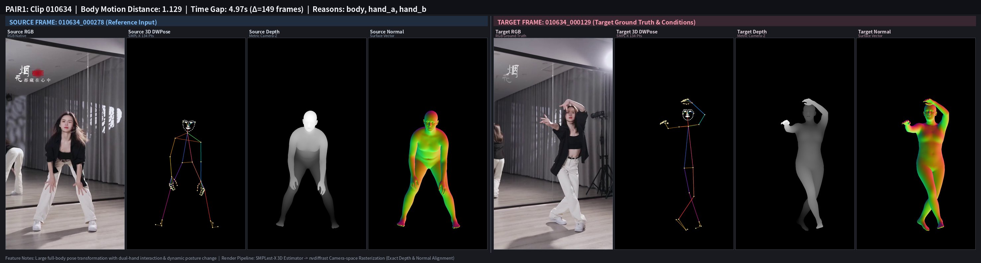
图4 showcase pair1 大动作对横幅(自左至右:source RGB/3D/深度/法线/mask/部位 → target 同序列)
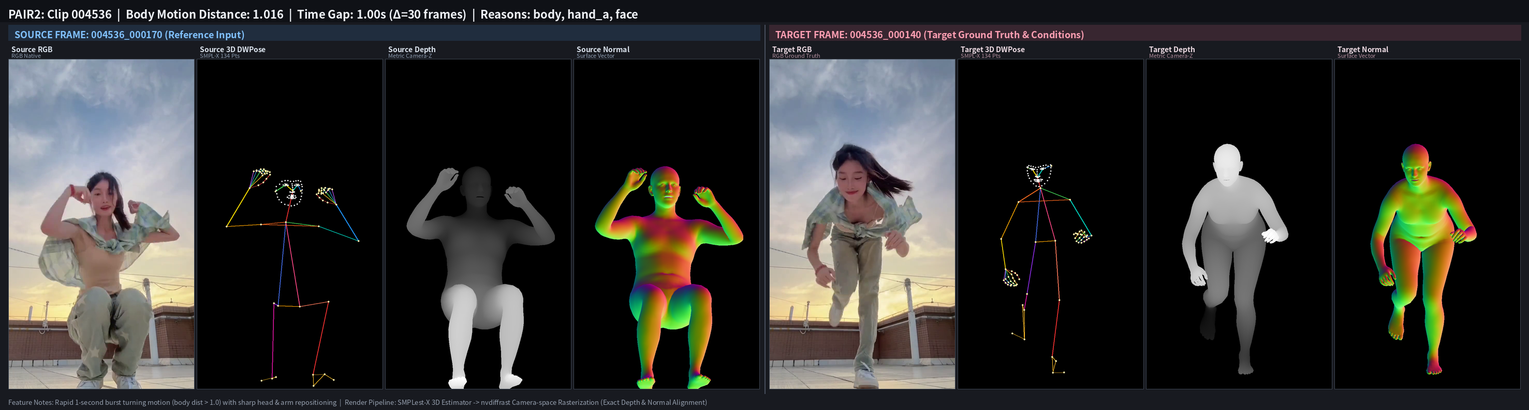
图5 showcase pair2 大动作对横幅
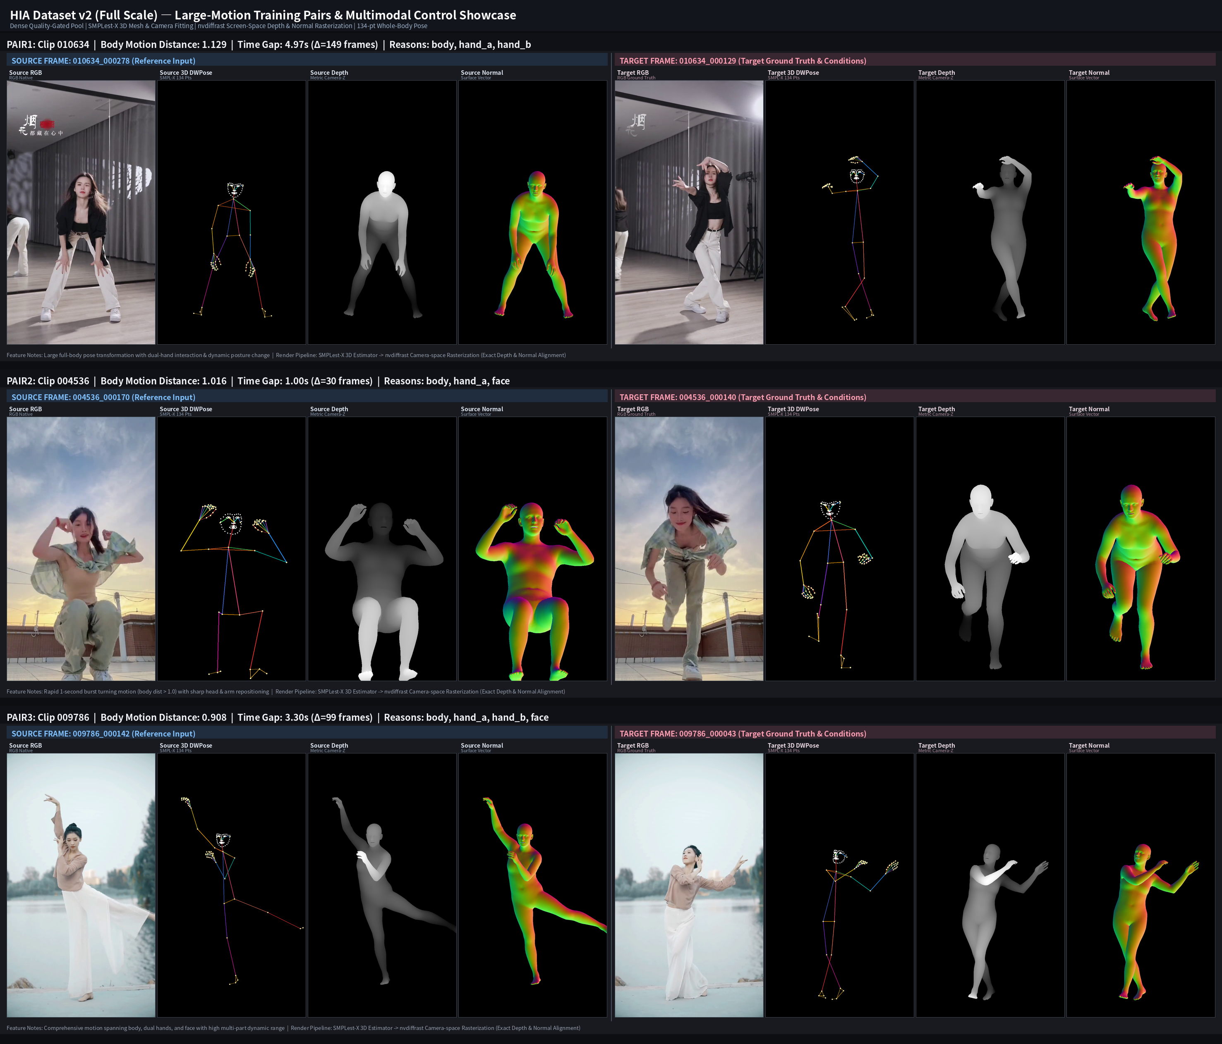
图6 三对大动作样本合并展示(2×3 面板)

四、人体几何层:九类产物与可视化

4.1 产物构成与语义承诺
几何补全按 2026-10-29 实施计划执行:保留发布版 RGB、2D pose、视频归属与质量门,独立生成原生画布主体几何;单目估计与显示归一化分开保存;失败帧不伪造条件入训。每帧九类产物全部落盘并记录 SHA256,geometry_coverage 复核 file_hashes_checked=true。
表4 每帧几何产物(22,263 帧 × 9 类,全部哈希校验)
产物 | 内容与语义
smplx_params.pt | SMPL-X 参数(root/body/hand/jaw/expression/betas/mesh_cam/cam_trans)
depth_metric.npy | camera-space 顶点 Z,模型尺度,非场景量测真值;仅描述主体
geometry.npz | mesh_cam、137 关节、134 点 xyz/xy 重排、in-frame 可见性、focal/principal
normal.png | Trimesh 平滑视向法线(nvdiffrast 渲染,黑背景)
depth_vis.png | 显示归一化深度图(前景 1st/99th 百分位,near=255)
smplx_mask.png | 主体 mesh mask(黑背景)
part_map.png | 55 组部位索引图(与 mask 逐像素一致性强校验)
dwpose.png | smplx137→dwpose134 重排投影骨架渲染
camera.json | 内参、相机约定(+X右/+Y下/+Z远)、模型文件与 SHA、语义声明

4.2 完成帧可视化
以下六联图取自 showcase pair 的 source/target 帧(冻结流水线产物):RGB → 134 点 DWPose → 度量深度 → 法线 → SMPL-X mask → 部位标签(按索引着色)。身体拟合在舞蹈、蹲姿等大幅动作下与 2D 骨架保持一致。
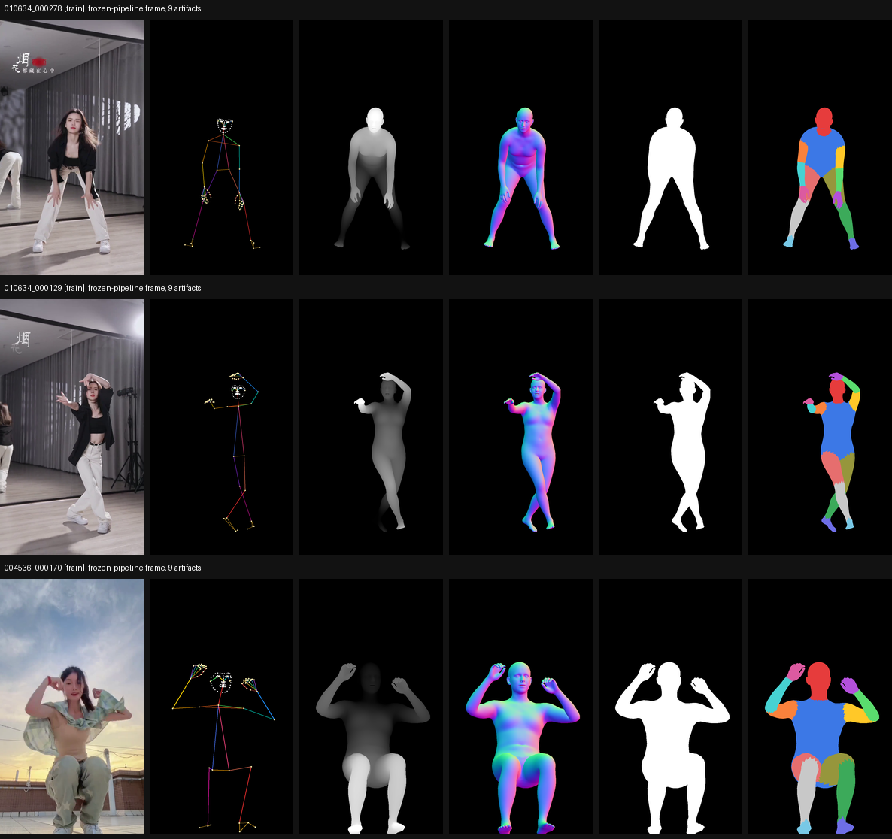
图7 冻结流水线完成帧六联图(第 1 部分):RGB | DWPose | 深度 | 法线 | mask | 部位
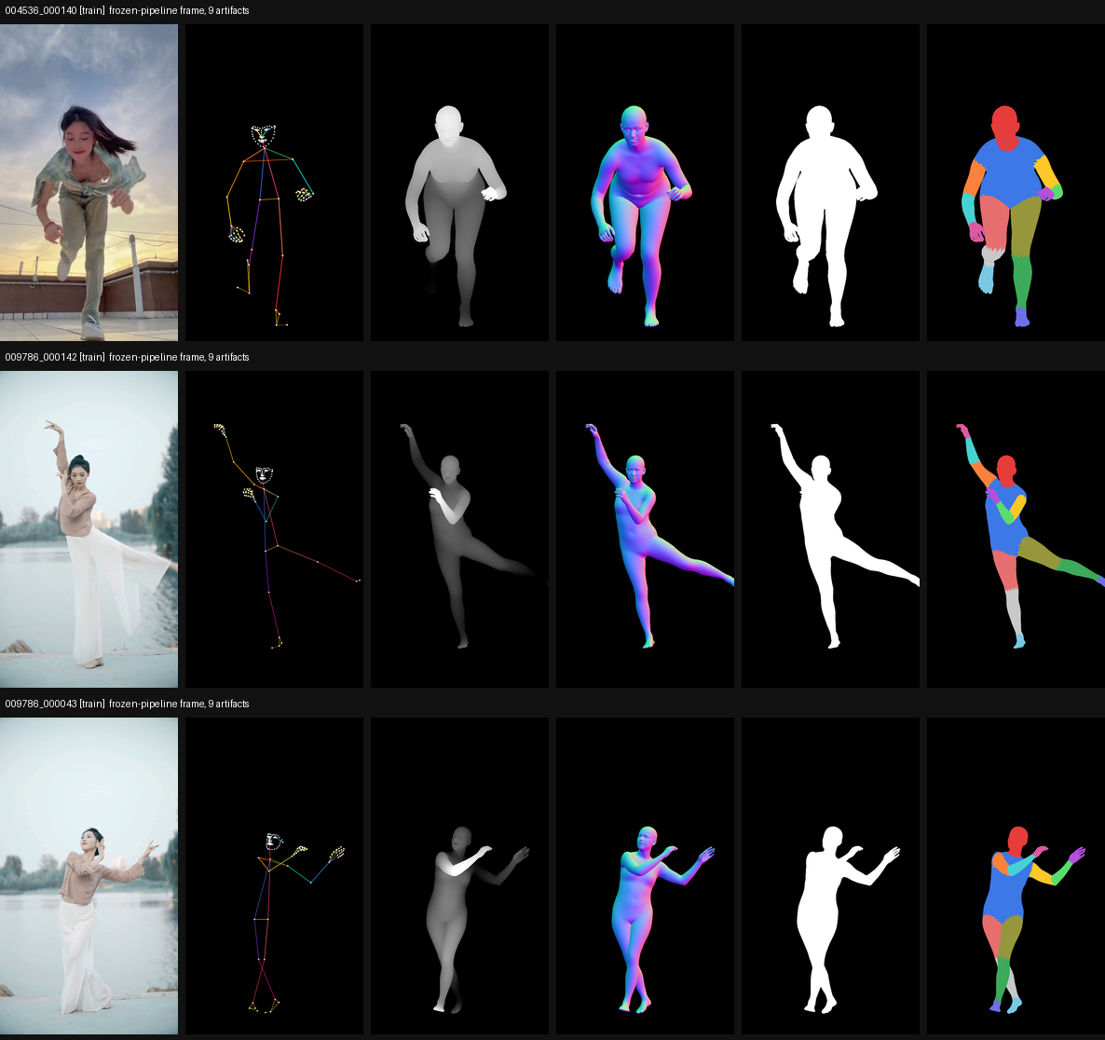
图8 冻结流水线完成帧六联图(第 2 部分)
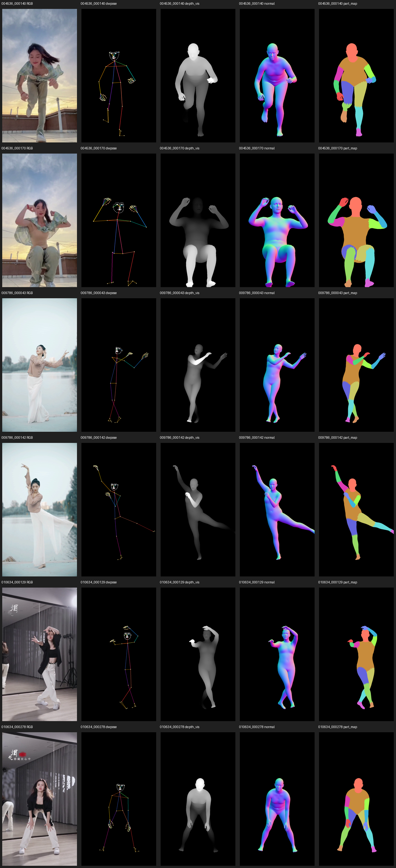
图9 几何 smoke 阶段六帧产物(HIA_geometry_smoke_20261029,先行验证用)

五、13 个拒检帧:诊断与修复(本次核心增量)

5.1 现象与账目
全量几何作业(20261029T151254Z_df4ba96b)结束后:22,276 期望帧中 21,787 新完成 + 476 缓存命中 = 22,263 完成,13 帧拒检(11 train + 2 test),summary.complete=false。拒检原因全部为同一异常:smplestx_subject_disagrees_with_hia_primary——YOLOv8x 检出的最大人体框与发布版 primary 框 IoU < 0.3 时,流水线按冻结策略拒绝拟合,不伪造几何。

5.2 逐帧诊断
对 13 帧逐一复检:以发布 manifest 的 primary 框(绿)、修正 BGR 输入后的 YOLOv8x 检出框(红/蓝)叠加渲染诊断图,并结合同 clip 兄弟帧完成度做目检判定。诊断证据与逐帧数字落在 repair_review_20261031/diagnosis.json 与 diag/*.png。
表5 13 个拒检帧逐帧判定(BGR 修正输入下复检)
frame_id | split | 检出数 | 最大框IoU | 诊断结论 | 处置
002830_000080 | train | 0 | — | 特殊服装,官方阈值无检出 | 已修复·primary回退
005692_000108 | train | 4 | 0.152 | 检测碎裂(大裙摆),最大框仅腿部 | 已修复·判定primary
005692_000122 | train | 4 | 0.147 | 检测碎裂(大裙摆) | 已修复·判定primary
006303_000013 | train | 0 | — | 翻拍屏内容,无检出 | 已修复·primary回退
009295_000055 | test | 8 | 0.780 | 通道序退化误杀 | 已修复·YOLO框
009295_000254 | test | 4 | 0.989 | 通道序退化误杀 | 已修复·YOLO框
010239_000005 | train | 28 | 0.895 | 通道序退化误杀 | 已修复·YOLO框
011434_000187 | train | 8 | 0.970 | 通道序退化误杀 | 已修复·YOLO框
017323_000023 | train | 16 | 0.181 | primary 框被 LED 大屏翻拍人脸污染 | 排除并记账
017323_000042 | train | 24 | 0.872 | 通道序退化误杀 | 已修复·YOLO框
023549_000187 | train | 8 | 0.012 | 台上主体未检出,检出为台下观众 | 已修复·判定primary
023549_000204 | train | 12 | 0.014 | 同上 | 已修复·判定primary
023549_000220 | train | 16 | 0.003 | 同上 | 已修复·判定primary

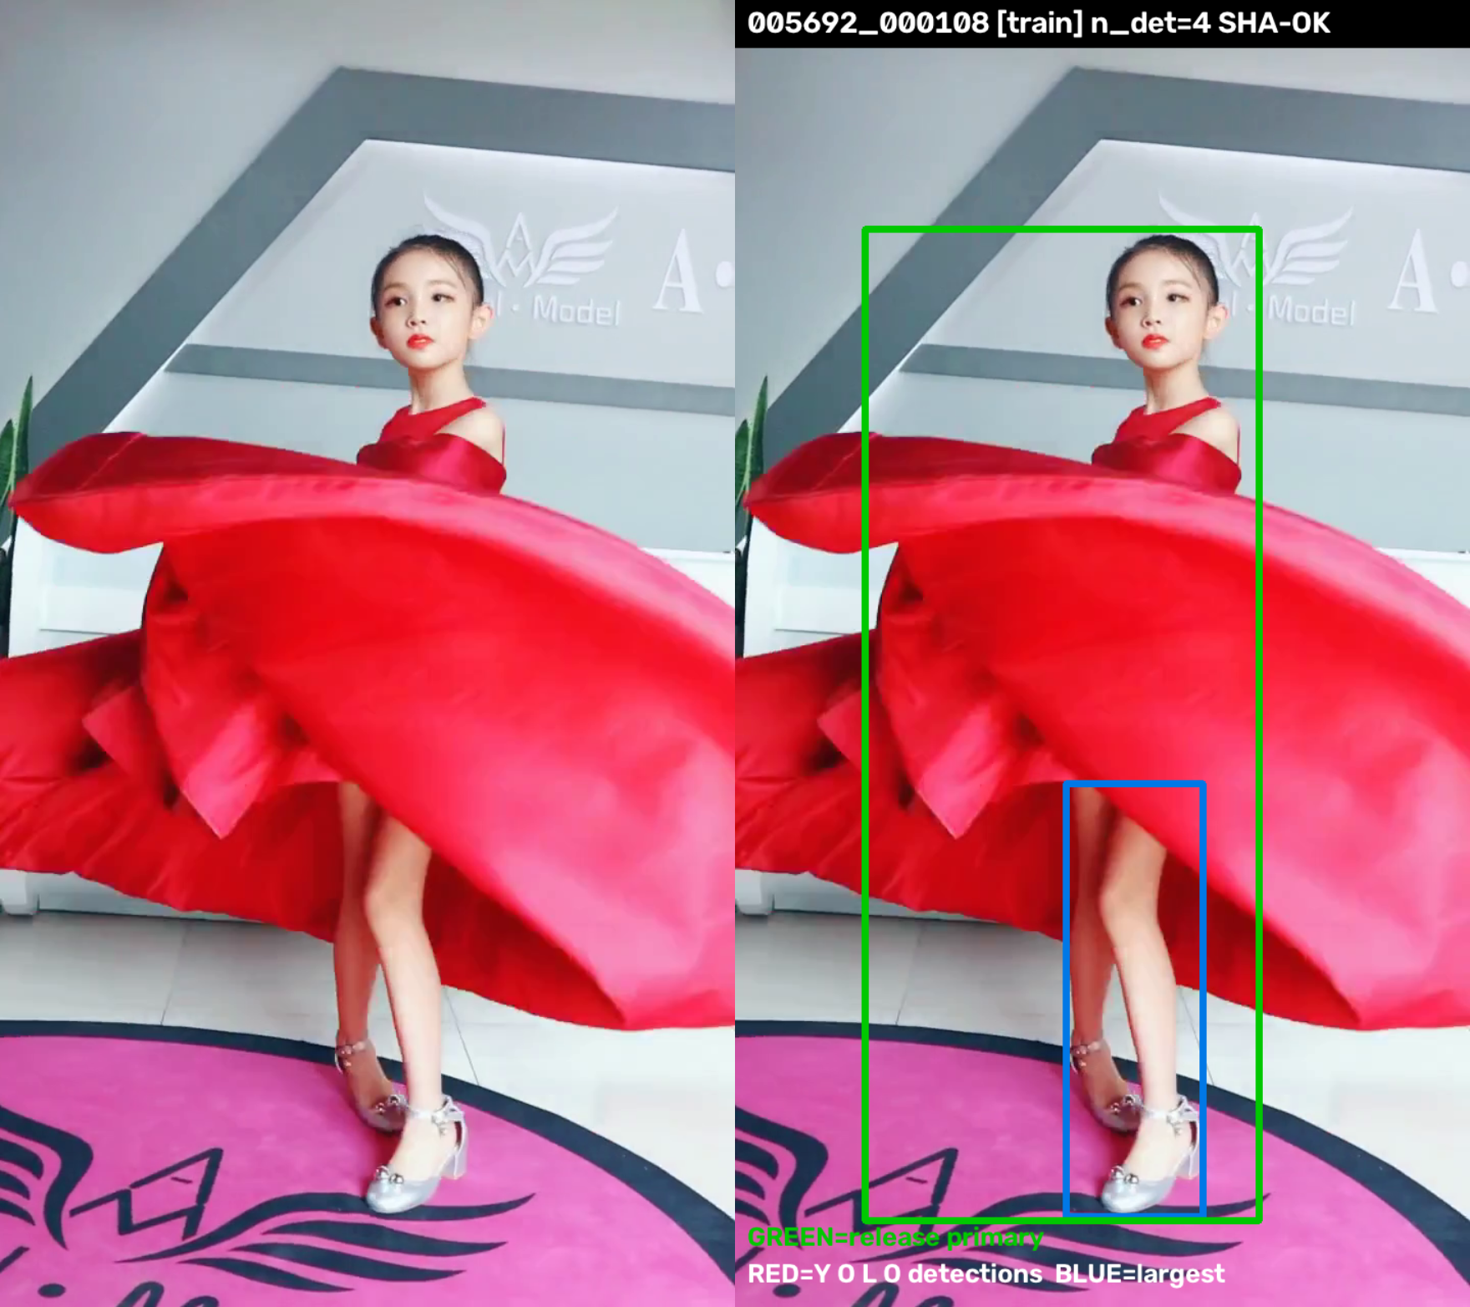
图10 诊断样例 1(检测碎裂):绿=发布 primary(正确),蓝=YOLO 最大框(仅腿部),IoU 0.152 被拒
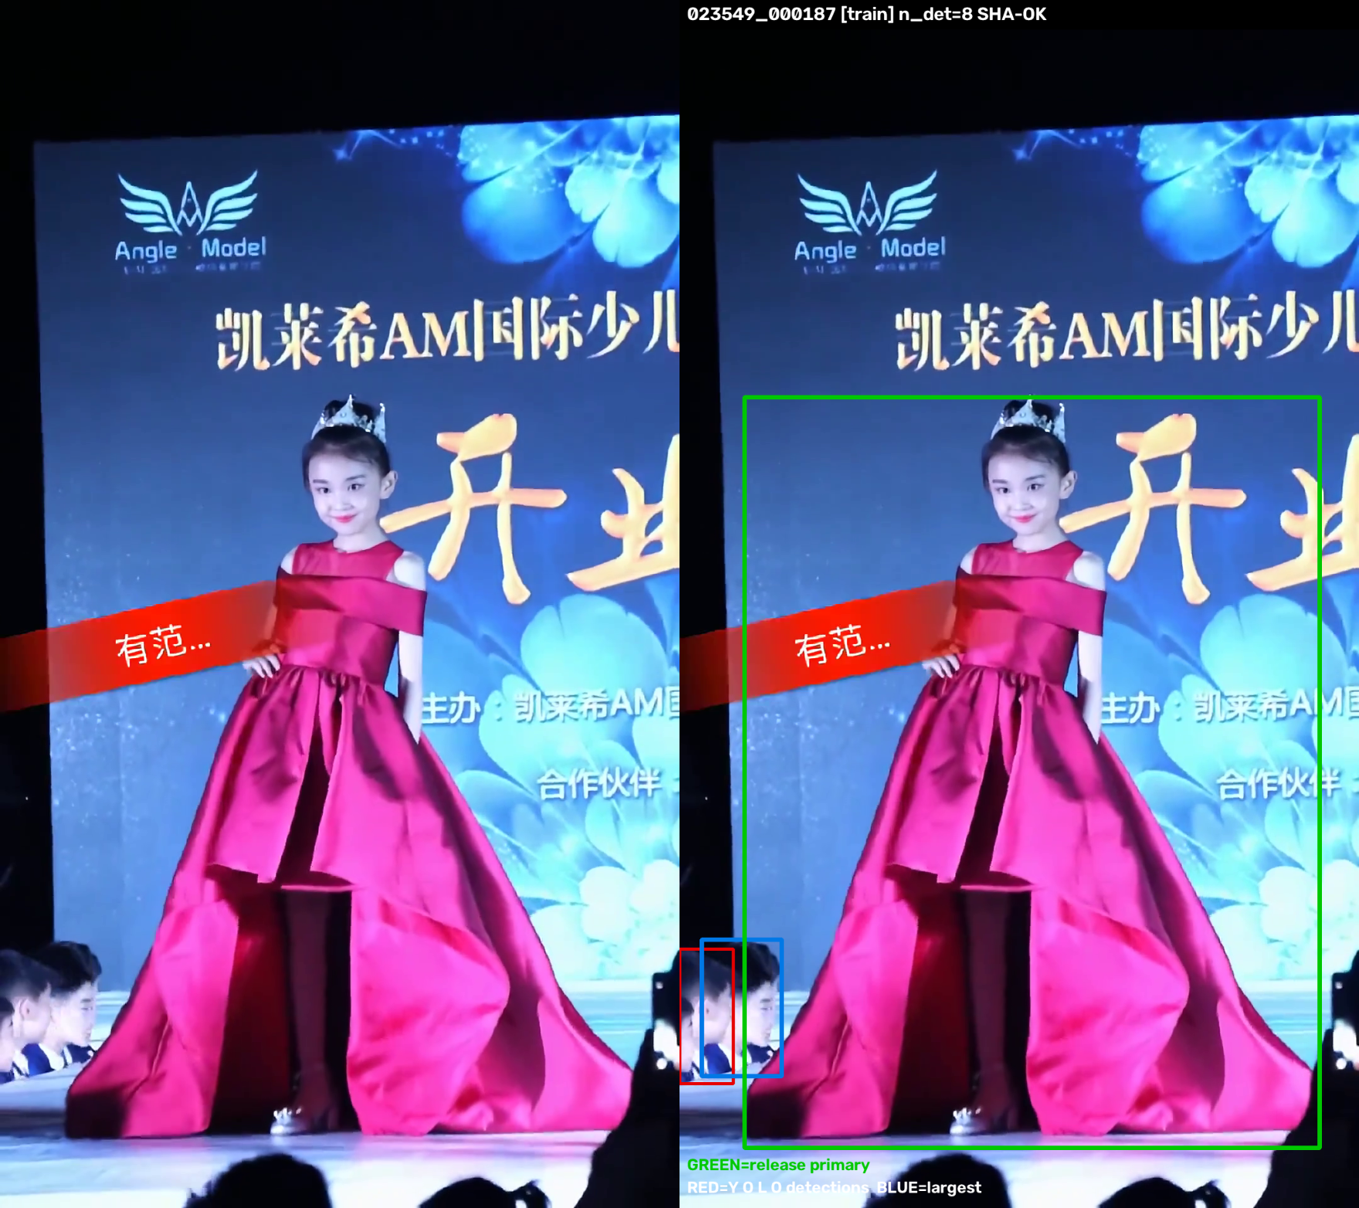
图11 诊断样例 2(主体漏检):台上红裙主体无检出,检出框全部落在台下观众头部
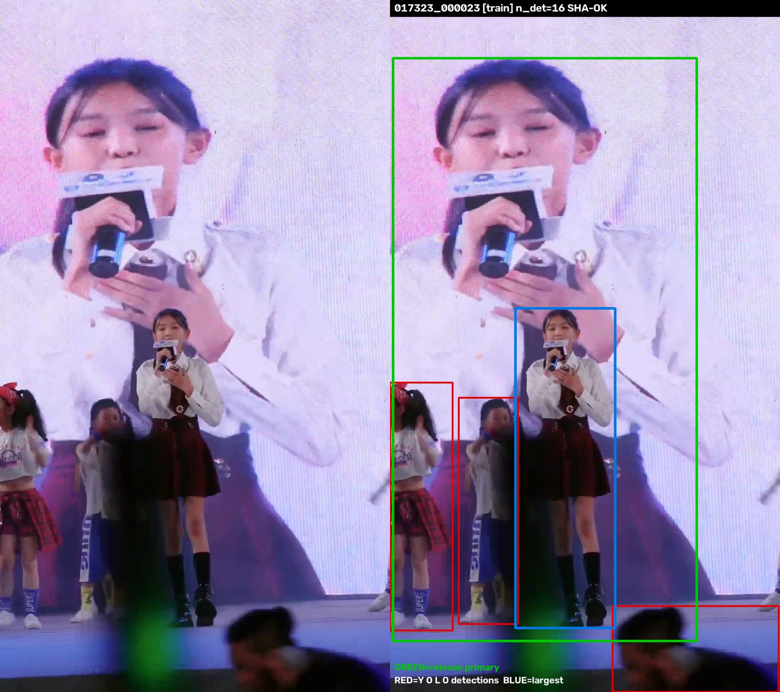
图12 诊断样例 3(LED 屏污染):primary 框上探进大屏翻拍人脸,YOLO 框反而贴合台上真人;该帧排除
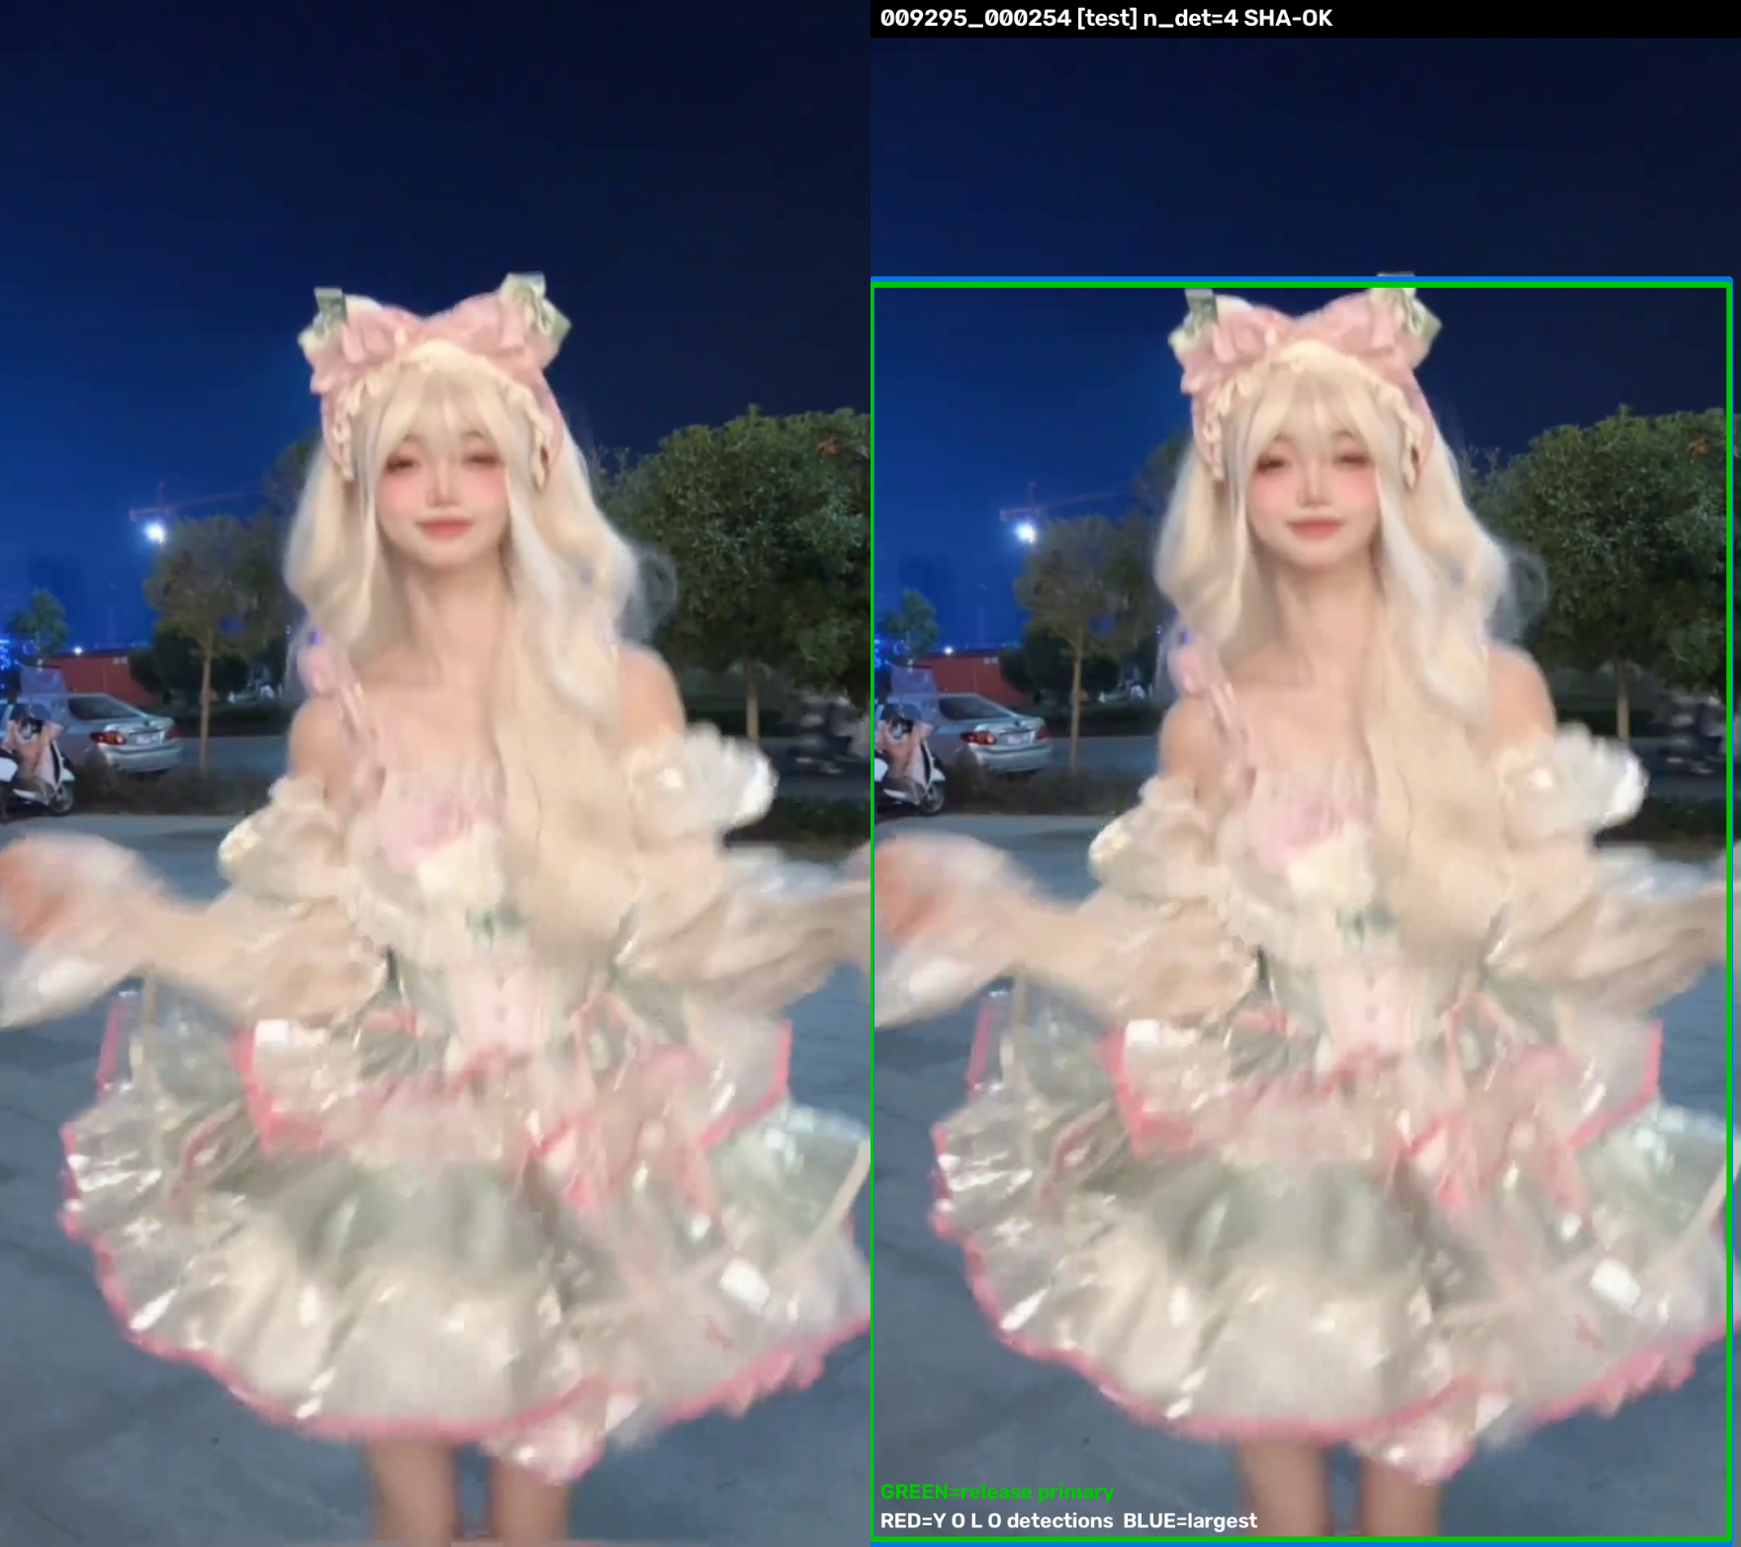
图13 诊断样例 4(通道序误杀):BGR 修正输入下最大框与 primary IoU 0.989,本应直接通过门禁

5.3 根因:YOLO 输入通道序
冻结流水线与上游 SMPLest-X 官方 main/inference.py 完全一致地写了 detector.predict(load_img(path)):load_img 返回 RGB float32,而 ultralytics 对 numpy 输入按 BGR 约定再翻转一次通道,网络实际收到的是错误通道序的图像。人体检测对通道序大体鲁棒,因此 22,263 帧照常通过;但对边界样本是系统性削弱——6 帧在修正为 BGR uint8 输入后,最大框与 primary 的 IoU 恢复到 0.78 至 0.99,远超 0.3 门禁。该问题属上游怪癖,修复记录为修复副本的有意偏离,而非对冻结行为的事后改写。

5.4 修复方案与执行
修复脚本为冻结脚本的副本(experiments/hia_geometry_repair_20261031/scripts/hia_geometry.py),仅含两处记录在案的偏离:其一,YOLO 输入改为 BGR uint8;其二,新增 --adjudicated-primary-frame-id 参数,对目检确认主体无歧义而检测碎裂/漏检的 5 帧,改用受质量门约束的发布 primary 框拟合,并在每条记录的 estimator.box_selection 中留痕。修复写入独立输出根 HIA_geometry_repair_v1_20261031,带自己的 pipeline_signature(sha256 前缀 df6f8f5c069ad027)、锁、frame index 与失败账本;冻结根与 24 个被签名的代码/模型文件零改动。12 帧全部一次成功,耗时 52 秒:5 帧官方 YOLO 框 + 2 帧 primary 回退 + 5 帧判定 primary。017323_000023 不予修复,以排除记账处理(其 primary 框本身已被 LED 屏内容污染,强行拟合反而引入错误几何)。
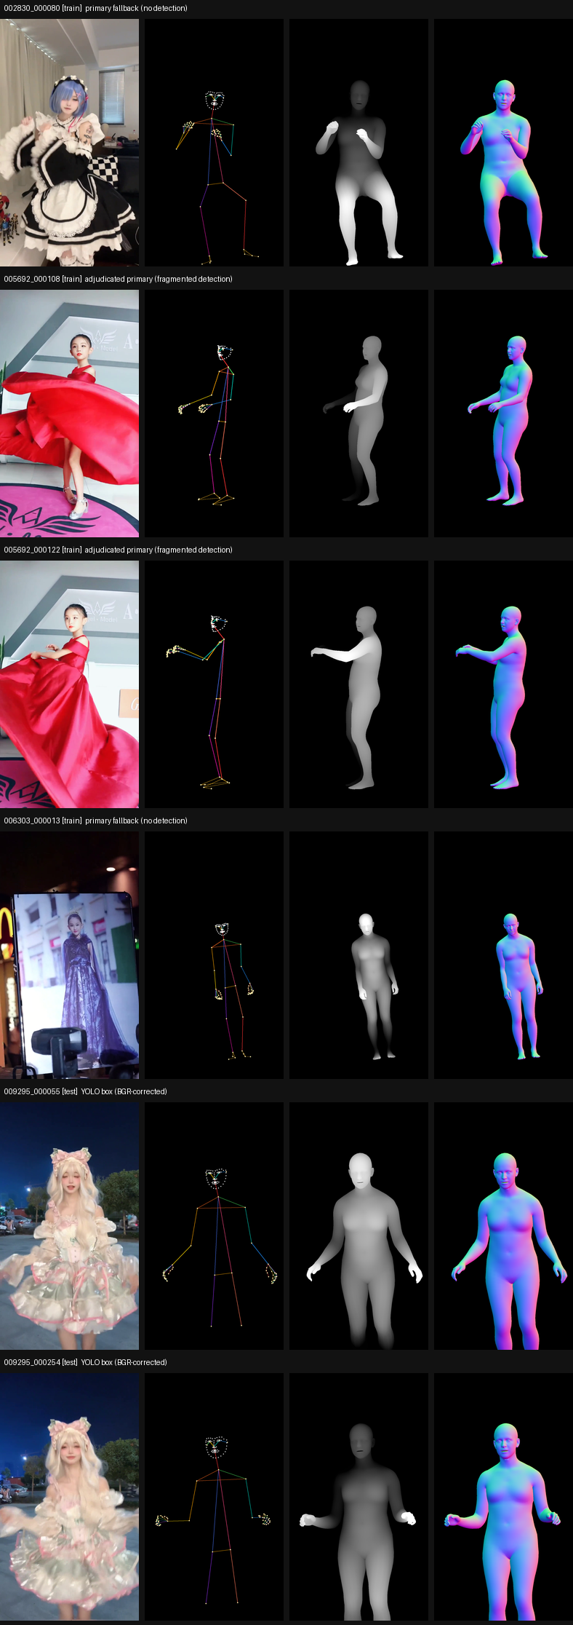
图14 修复帧产物对照(第 1 部分,6 帧):RGB | DWPose | 深度 | 法线,行首标注处置方式
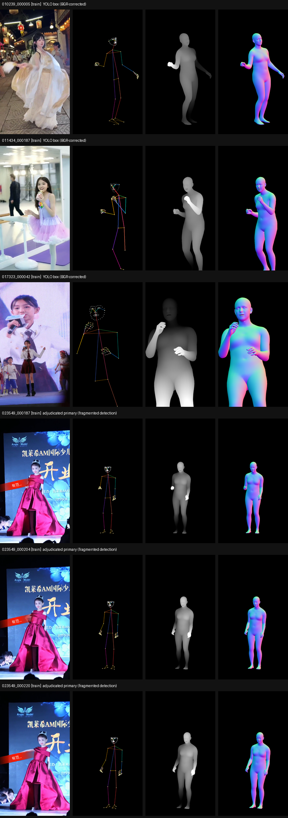
图15 修复帧产物对照(第 2 部分,6 帧)

5.5 修复后账目
表6 几何覆盖合并账目(merged_coverage_20261031.json)
账目项 | 帧数 | 说明
期望帧(release manifests) | 22,276 | train 17,728 / val 2,261 / test 2,287
冻结流水线完成 | 22,263 | pipeline 3e21b2c1,九类产物哈希复核通过
修复副本补齐 | 12 | 签名 df6f8f5c,12/12 成功、0 失败
排除并记账 | 1 | 017323_000023,LED 屏翻拍污染,证据 diag/017323_000023_diag.png
待处理 | 0 | 22,263 + 12 + 1 = 22,276,账目闭合

六、Native V5 训练接口与 typed cache 进展

6.1 装配状态
hia_training.py prepare 正在把 release + geometry 装配为 Native V5 typed cache(输出根 HIA_native_v5_20261029,canvas 长边 512)。每帧目录存条件与元数据,每对目录存 body.npz(源/目标画布条件、区域有效性)、supervision.npz、local.npz 与 prompt_bank.json,内容寻址、原子落盘。截至 2026-10-31 00:45:train pairs 已装配 33,650+/41,902,val/test 排队;进程健康(约 289% CPU,已连续运行 22 小时)。日志中的 missing_geometry train=32 对应 11 个冻结失败帧所涉及的 pairs;其中 12 个已修复帧的 pairs 待全量装配完成后回填,被排除帧的 pairs 永久剔除并记账。

6.2 预检与测试基线
2026-10-29 计划记录的基线仍然有效:三 split 各一对真实样本通过了 Native V5 数据读取与 consumer/loss 检查;本地契约测试 25 passed / 1 skipped(本地未同步远端 loss 模块);smoke 链 HIA_geometry_smoke_20261029(42 MB)与 HIA_native_v5_smoke_20261029(41 MB)先行验证了装配语义。几何与 Native V5 接口代码已实现,全量 typed cache 与全量 DataPlan 预检完成前,不宣称训练就绪。

七、风险、告警与下一步
表7 风险与待办清单
级别 | 事项 | 建议
告警 | NVML 版本错配:内核驱动 580.173.02 vs 用户态库 580.178.04,nvidia-smi 不可用 | CUDA 计算未受影响;安排节点重启对齐驱动,恢复 GPU 监控
观察 | clip 017323 存在 LED 大屏翻拍内容,017323_000023 已排除;同 clip 其余帧(如 017323_000042)primary 与 YOLO 框 IoU 0.872 属正常 | 建议 V3 发布前对疑似舞台屏 clip 做一次专项排查
观察 | 006303_000013 为翻拍屏帧,release 门禁已接受;修复按 primary 回退拟合屏中人 | 保留现状;V3 可考虑在门禁中显式标记 recaptured-screen 分层
待办 | 12 个修复帧的 typed cache pairs 回填 | 全量 prepare 完成后,以冻结根+修复根合并视图 resume 装配,并复核 pairs 计数
待办 | 全量 typed cache 装配与 DataPlan 预检(train 剩余约 8,252 对 + val/test 全量) | 等待当前作业完成后运行 verify 与预检,通过后再评估训练启动
待办 | 本地仓库与远端 experiments 目录结构漂移(远端仍是旧 5 族分组) | 按 experiments/README 约定在下次提交时统一整理

总体判断:HIA 数据集的发布、几何与训练接口三层账目均已闭合或接近闭合——发布版 22,276 帧全部可追溯;几何覆盖 22,275 完成 + 1 排除;typed cache 装配过半且缺口来源明确。数据侧已具备进入全量预检的条件。

附录:关键路径与可复现命令
远端数据根 sg:/data/shangguanrz/pic-edit-datasets/:HIA-RAW(源,112 GB)、HIA_processed_v2_full_20261027(全量发布)、HIA_geometry_v1_20261029(冻结几何,170 GB)、HIA_geometry_repair_v1_20261031(修复,本次新增)、HIA_native_v5_20261029(typed cache,116 GB)、repair_review_20261031(诊断与合并覆盖证据)。本地镜像实验目录 experiments/hia_geometry_repair_20261031/(脚本、诊断图、报告素材)。
# 13 帧拒检诊断(只读,输出到 repair_review_20261031)
python hia_failure_diagnosis.py --release <full_release> --geometry-root <HIA_geometry_v1_20261029> --output <repair_review_20261031>
# 12 帧修复(独立签名副本,冻结根零改动;52 秒完成)
python hia_geometry.py --fallback-hia-primary --frame-id <id x12> --adjudicated-primary-frame-id <id x5> --output <HIA_geometry_repair_v1_20261031>
# 合并覆盖账目与报告素材
python build_report_assets.py # merged_coverage_20261031.json + 六联图/修复对照/规模图
诊断结论的原始数字见 repair_review_20261031/diagnosis.json(每帧检出框、IoU、primary 覆盖率、兄弟帧完成度);修复记录见 HIA_geometry_repair_v1_20261031/frame_index_*.jsonl(每帧 estimator.box_selection 与九类产物哈希)。

